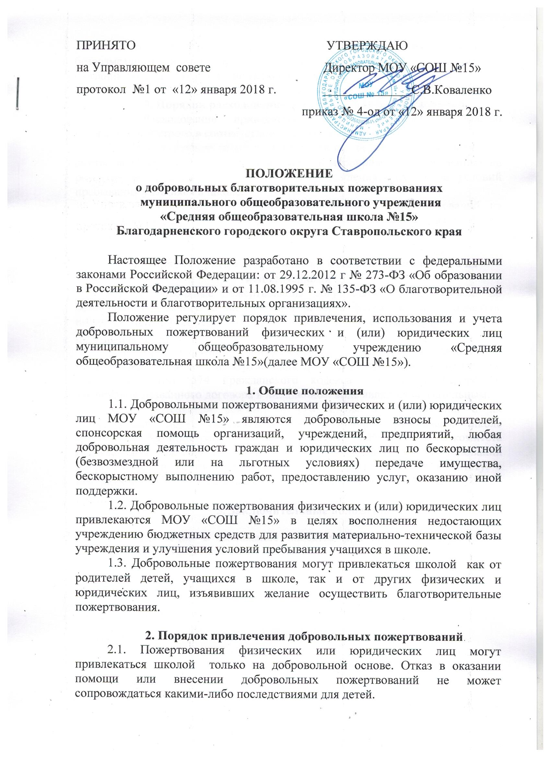

2.2. Благотворительная помощь может выражаться в добровольном безвозмездном личном труде родителей по ремонту помещений школы, оказании помощи в проведении мероприятий и т.д.

3. Порядок расходования добровольных пожертвований
3.1. Расходование привлеченных средств школой должно производиться строго в соответствии с целевым назначением.
3.2. Использование привлеченных средств осуществляется на основе сметы расходов, актов выполненных работ и мероприятий, направленных на развитие материально-технической базы учреждения, улучшение условий пребывания учащихся в школе.
3.3. Не допускается направление добровольных пожертвований на увеличение фонда заработной платы работников школы, оказание им материальной помощи.

4. Порядок приема добровольных пожертвований и учета их использования
4.1. Добровольные пожертвования могут быть переданы школе по безналичному расчету, в натуральном виде, в форме передачи объектов интеллектуальной собственности, с обязательным отражением в учетных регистрах.
4.2. При оказании пожертвований юридическими лицами и превышением стоимости пожертвования трех тысяч рублей, в соответствии с частью 2 статьи 574 Гражданского кодекса Российской Федерации, заключение названного договора в письменном виде является обязательным.
4.3. Родительский комитет и его члены в соответствии с их компетенцией могут осуществлять контроль за переданными школе средствами. Администрация школы и председатель Родительского комитета представляют ежегодный отчёт о поступлении и использовании добровольных пожертвований общешкольному родительскому комитету, с последующим размещением на сайте образовательного учреждения.

5. Заключительные положения
5.1. Изменения в Положение вносятся при внесении изменений в действующее законодательство.

Приложение
к Положению
о добровольных благотворительных пожертвованиях
муниципального общеобразовательного учреждения
«Средняя общеобразовательная школа №15»
Благодарненского городского округа Ставропольского края

ДОГОВОР
о добровольном пожертвовании

г.Благодарный «___»______________20__ г.

Муниципальное общеобразовательное учреждение «Средняя общеобразовательная школа №15», именуемое в дальнейшем «Учреждение», в лице директора Коваленко Сергея Васильевича, действующего на основании Устава, с одной стороны, и ____________________________________________________________________
_______________________________________________________________________________именуемый в дальнейшем «Жертвователь», с другой стороны, заключили настоящий договор о следующем:

1. Предмет договора.
1.1. Жертвователь безвозмездно передает Учреждению, а Учреждение принимает в качестве добровольного пожертвования ____________________________________________
_______________________________________________________________________________
на следующие цели:_____________________________________________________________
_______________________________________________________________________________ 2. Права и обязанности сторон.
2.1. Жертвователь вправе обусловить использование передаваемого имущества, в том числе денежных средств, по определенному назначению.
2.2. Условие о целевом использовании может быть выражено в общем виде без конкретизации действий.
2.3. Учреждение обязано направить добровольное пожертвование на цели, указанные в пункте 1.1. 2.4. В соответствии с п.3 ст. 582 ГК РФ Учреждение обязано вести обособленный учёт всех операций по использованию целевых взносов.
2.5. Информация о целевом использовании добровольного пожертвования предоставляется Жертвователю по его запросу.
3. Срок действия договора.
3.1. Договор действует с момента его подписания.
3.2. Договор прекращается исполнением и переходом права собственности Учреждению на пожертвование.
3.3. Договор не прекращается после его исполнения, если в договоре прописано не только передача дара, но и надлежащее исполнение порядка использования пожертвования.
3.4. Договор составлен в 2-х экземплярах: первый экземпляр хранится в Учреждении, второй у Жертвователя.
4.Подписи и реквизиты сторон

Реквизиты МОУ «СОШ №15»  365423, Российская Федерация Ставропольский край Благодарненский район г.Благодарный пл. Строителей, 2  ИНН 2605009450  КПП 260501001  ОГРН 1022602423645  р/с 40204810607020000006  Отделение Ставрополь г.Ставрополь  Директор школы ______________ С.В.Коваленко | Жертвователь:
Ф.И.О. ________________________________________
Документ, удостоверяющий личность:
Паспорт
серия ______ № _______________

выдан ________________________________________
______________________________________________

дата выдачи __________________________________
Адрес:
_____________________________________________
_____________________________________________

«_____» ___________20__ г.

(дата, подпись)

